

2860中X86通过PCI控制双DM6437异常
（仅供内部使用）

版 本 号： |  | V0.1
** 等 级： |  | ■** ■** ■**
编 制：
审 核：

修订记录

日期 | 版本号 | 描述 | 作者
2008-6-12 | 0.1 | 初稿完成 | 郭凯杰

目录

1 案例描述 2
2 案例分析 2
3 解决过程 7
4 总结 7

关键词：
EDMA、PCI、双DM6437、管脚复用。
摘 要：
2860中通过PCI挂载两片DM6437中的一块无法完成EDMA-PCI数据传输

案例描述

系统架构
2860采用X86+DM6437*2的结构。其中，CELERON CPU通过FSB与915芯片组连接，访问DDR2内存、ICH6芯片及视频处理单元；而ICH6芯片提供了强大的外围设备接口功能，可同时支持PCI、USB、SATA、DMA等多种接口。
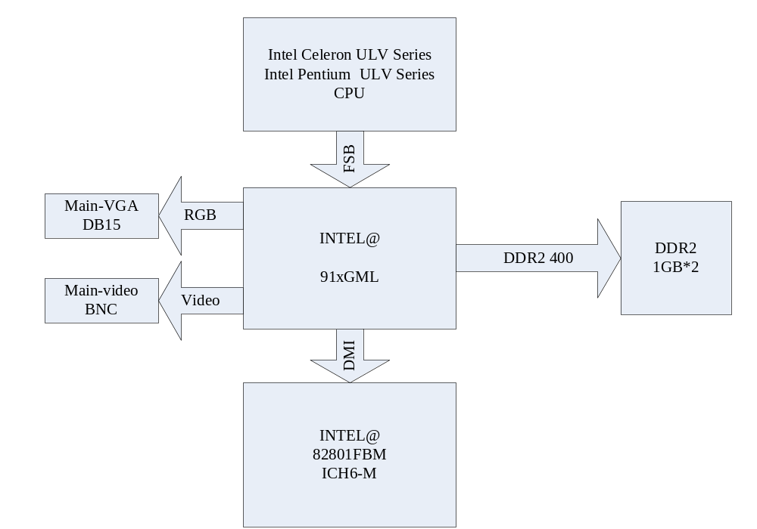

系统挂接的两片DM6437，通过PCI总线与ICH6芯片相连。DM6437芯片向PCI总线提供3个内存资源区：片内RAM区、片内寄存器区、片外DDR2区。X86芯片通过ICH6芯片提供的PCI总线接口来访问DM6437的三个存储资源区域，从而控制DM6437的工作状态，例如芯片初始化、模块控制、固件加载。DM6437与ICH6的接口示意图如下：
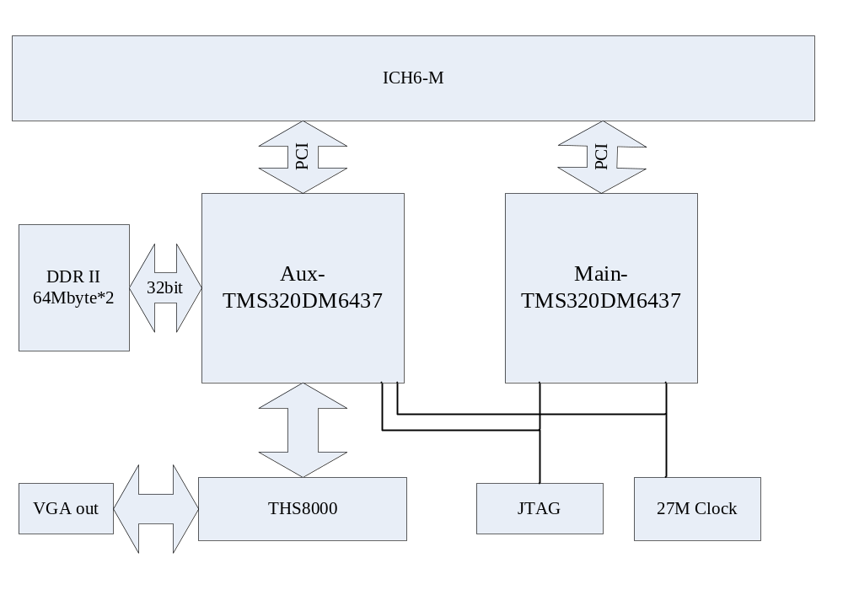

异常描述
作为实际开发的预研工作，X86芯片通过PCI总线初始化并控制DM6437，使DM6437通过EDMA方式，进行异步数据传输，通过手动触发DM6437中的EDMA事件，来交换X86 DDR2中的数据与DM6437 DDR2中的数据，在EDMA传输完成后，会通过中断通知CPU。其中DM6437通过PCI总线来访问X86的DDR2内存。
在该案例中，仅第一片DM6437可以完成EDMA数据传输，而第二片DM6437在进行EDMA数据传输时发生异常现象，表现为启动EDMA事件后，EDMA传输完成中断始终无法到达，即DM6437无法完成EDMA传输。

案例分析
将案例分解成以下几个部分，对异常原因进行推测：
- X86中控制两片DM6437的内核模块程序
- 两片DM6437的硬件差异

其中，在加入调试信息后，发现X86中的内核模块程序使用完全对称的方式分别访问两片DM6437，DM6437的内部资源在X86进行PCI资源搜索时均以PCI基址+片内偏移的方式进行寻址，因此初步排除X86内核模块的异常。

解决过程
经过分析初步判断造成异常的原因由DM6437硬件差异引起，但通过硬件部门提供的连接原理图，没有发现两片DM6437的外围接口部分有明显的差异。又由于该系统同时涉及到PCI、EDMA、DM6437初始化，知识点较为庞大，在之前对这两部分知识没有了解的情况下，如果结合芯片资料，采用地毯式纠错法，无疑会大大降低纠错过程。

排错法快速缩小异常范围
对X86侧的内核模块进行修改，改变DM6437的工作方式。
原先EDMA事件触发后，进行DM6437内存与X86内存进行交换，现将DM6437的工作方式改为DM6437内的两块内存区域直接复制。
经过测试，两片DM6437均能够完成EDMA数据传输。
因此将造成异常的范围进行缩小，初步定位为DM6437 PCI的原因。

验证DM6437 PCI异常
在初步定位异常原因为PCI后，快速查询DM6437 PCI用户手册，发现DM6437 PCI有两种工作方式：MASTER及SLAVE。
其中，X86通过PCI直接访问两片DM6437时，DM6437工作在SLAVE模式，而这种情况下无任何异常。
而DM6437启动EDMA传输后，将通过MASTER的方式访问PCI总线，获取915芯片组上挂接的X86-DDR2内存，此时第二片DM6437发生异常。
通过查询DM6437 PCI用户手册，发现通过查询DM6437中某寄存器，可检查DM6437的PCI传输是否正确完成。于是在X86内核模块中加入相应的调试信息，读取该寄存器位，发现在进行EDMA-PCI数据传输时，第一片DM6437的相应寄存器指示PCI传输已完成，而第二片DM6437的寄存器表示PCI传输始终在执行，无法顺利完成PCI数据访问。
至此已经可以定位，第二片DM6437无法完成EDMA数据传输的根本原因是PCI-MASTER模块引起的。

继续缩小异常范围
由于两片DM6437均通过X86进行初始化，而初始化代码无差异，因此将异常原因限定在PCI相应的硬件异常上。
考虑到第二片DM6437在SLAVE模式下可完成总线传输，而MASTER模式下即发生异常，因此比较DM6437 PCI SLAVE与MASTER两种模式下的硬件差异。
通过对比DM6437 PCI用户手册，发现DM6437 PCI MASTER模式下会用到两根额外的信号线：PREQ与PGNT。根据硬件部门提供的原理图详细对比：
第一片DM6437的PCI连接部分：
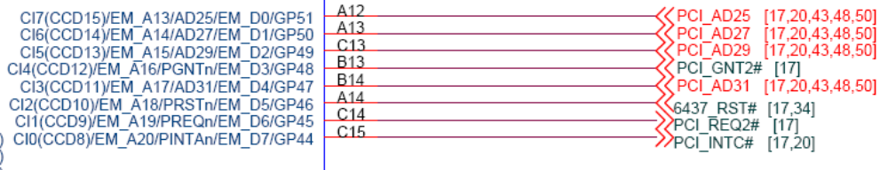
第二片DM6437的PCI连接部分：
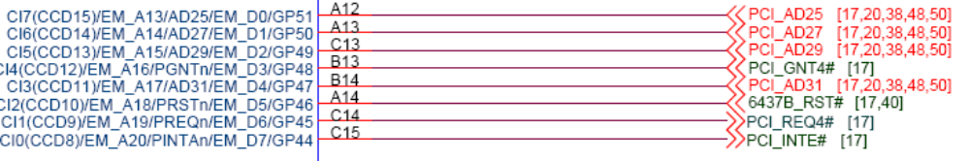

可以看到，两片DM6437的PGNT、PREQ均正确连接，并无明显差异。
但是，这两个引脚的引向却有所差异：
第一片PREQ连接至PCI_REQ2，第二篇PREQ连接至PCI_REQ4，PGNT也类同。
通过继续搜索硬件原理图，找到PCI_REQ2及PCI_REQ4对应的引脚：
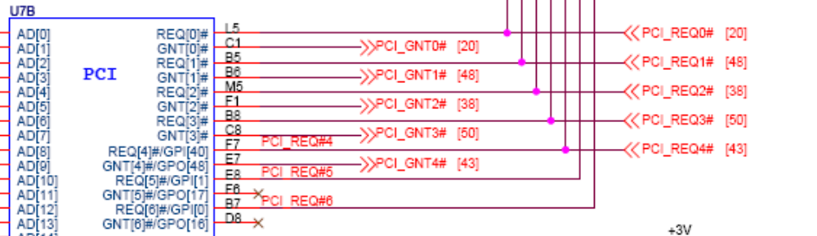
可以看到，这几根信号线被引到了INTEL ICH6中，分别对应PCI SLOT2及PCI SLOT4。
仔细观察，可以发现ICH6芯片中的REQ[2]及REQ[4]的引脚描述存在差异：
PCI_REQ2：REQ[2]
PCI_REQ4：REQ[4]#GPI[40]
可以发现，ICH6的PCI_REQ[4]引脚可能存在复用，在系统上电时，如未经过初始化，PCI_REQ4的工作状态是GPI[40]，无法当作PCI的功能管脚使用。

验证最后异常原因
通过查阅INTEL ICH6技术手册，证实ICH6芯片在上电时，该引脚的PCI功能被禁止。
为了验证最后结果，通过修改X86驱动模块，在初始化时对ICH6进行配置，将PCI相应引脚的复用功能进行正确设置，重新运行程序，发现第二片DM6437已经可以通过EDMA进行PCI数据交换。

总结
- 在系统比较复杂的情况下，通过地毯式纠错法，将大大降低纠错的效率。将异常可能涉及到的系统组件一一列出，然后通过排错法，逐渐缩小范围，可快速定位引起异常的模块，从而可将主要精力有针对性的花在最重要地方。
- 在实际工作中经常可以遇到“为什么两个模块的软硬件完全相同，但一个模块会发生异常”的现象，在分析时，不仅要分析不同模块本身的软硬件差异，还要分析与这些模块进行接口的对象是否有差异。往往我们将眼光放在了模块本身，而遗漏了模块外的交互环境。
- 在进行模块维护排错并且缺乏相关经验时，首先阅读芯片手册不是一个明智的方法，这样对细节的理解和把握无法很快达到一定高度，可通过快速分析相应程序的结构，对大局有了一定了解后，直接切入程序的关键部分，边分析重要代码边查芯片手册，可帮助迅速理解模块的要点。在完成对模块主干的理解后，再回头阅读细节，可达到事半功倍的效果。
- 一些BUG在解决前表现出的现象可能会让人诧异，但在解决后再回头分析，从现象到解决方案的过程是科学、合理，并且存在必然性的。对待BUG要有耐心、细心，每个BUG解决后都要归纳、分析，将其转化为自己的经验。

